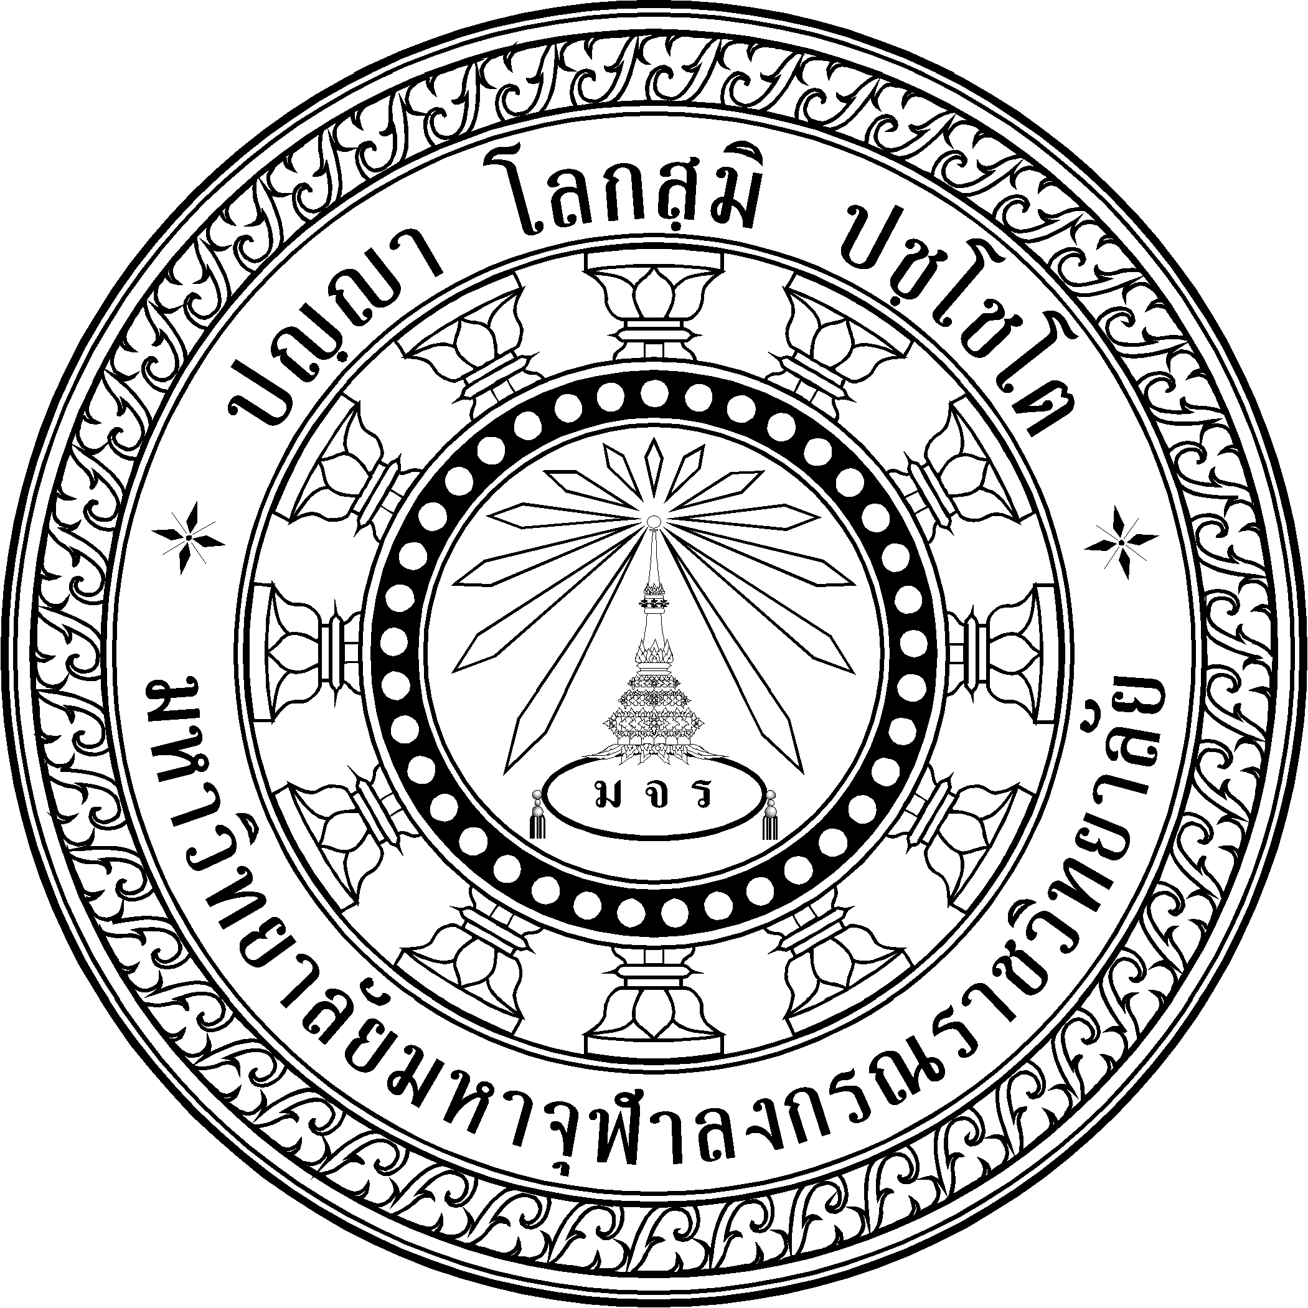
บันทึกข้อความ
แบบ สพ.๑๐.

ส่วนงาน วิทยาลัยสงฆ์เลย โทร ๐๘๗-๘๕๓-๒๙๐๖ E-mail tarpae2102@hotmail.com
ที่ พิเศษ ๐๔/๒๕๖๗ วันที่ ๑๑ กันยายน ๒๕๖๗
เรื่อง ขอใบรับรองผลงานวิจัย
เรียน/นมัสการ ผู้อำนวยการสถาบันวิจัยพุทธศาสตร์
ตามที่กระผม/ดิฉัน พระครูใบฎีกาทวีศักดิ์ นรินโท/ใต้ศรีโคตร ส่วนงาน วิทยาลัยสงฆ์เลย ได้จัดทำโครงการวิจัย เรื่อง "รูปแบบและบทบาทการเยียวยาผู้สูงวัยจากสถานการณ์โรคภัยพิบัติติดต่อร้ายแรงในจังหวัดเลย” ประจำปีงบประมาณ พ.ศ. ๒๕๖๖ ได้ผ่านคณะกรรมการตรวจสอบรายงานการวิจัยฉบับสมบูรณ์ และคณะกรรมการมีมติพิจารณาอนุมัติจบรายงานการวิจัยดังกล่าวแล้ว นั้น
บัดนี้ กระผม/ดิฉันมีความประสงค์จะนำผลงานวิจัยนี้ ไปใช้ประกอบในการขอตำแหน่งทางวิชาการระดับ ผู้ช่วยศาสตราจารย์ ในสาขาวิชา พระพุทธศาสนา จึงได้ส่งเอกสารรายงานการวิจัยจำนวน ๑ เล่ม พร้อมใบแบบฟอร์มการตรวจสอบเอกสาร (สพ. ๑๐.๑) ให้สถาบันวิจัยพุทธศาสตร์ พิจารณาออกใบรับรองผลงานวิจัย เป็นลำดับต่อไป
จึงเรียน/นมัสการมาเพื่อพิจารณา และดำเนินการต่อไป

(พระครูใบฎีกาทวีศักดิ์ นรินโท/ใต้ศรีโคตร)
หัวหน้าโครงการวิจัย

ติดต่อ โทร..๐๘๗-๘๕๓-๒๙๐๖

